**Рисование деревьев нетрадиционным способом.**

**Предварительная работа:** Листья деревьев сильно не засушиваем, чтобы они не поломались при рисовании. 2-3 дня под пресс.

**Ход работы**

Разводим гуашь и капаем несколько капель в нижний левый угол листа. Раздуваем каплю, не касаясь краски и листа.

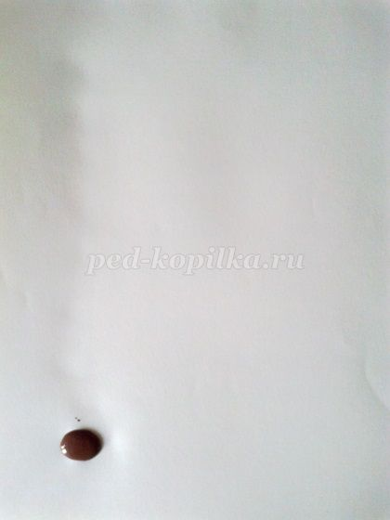 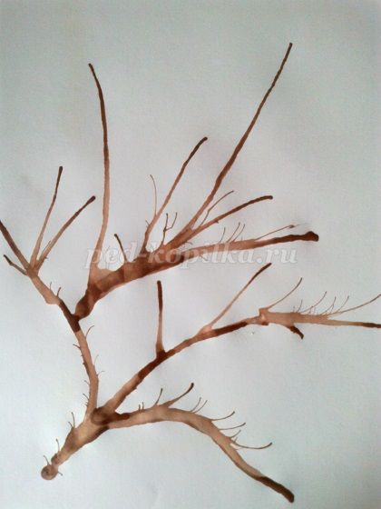

Лист можно поворачивать в разных направлениях. Получаются причудливые ветки дерева. Если краска сильно густая, надо развести водой, чтобы она легче выдувалась. При необходимости добавляем капель к уже получившимся веткам и раздуваем ветки в разные направления.

Рисуем листья на ветках. Гуашь наносим прямо на листья и отпечатываем на бумаге.

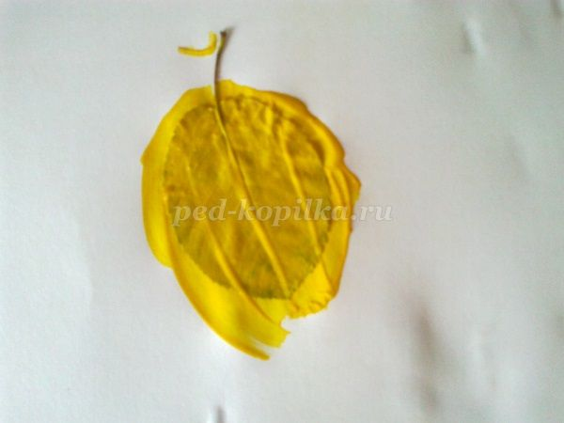 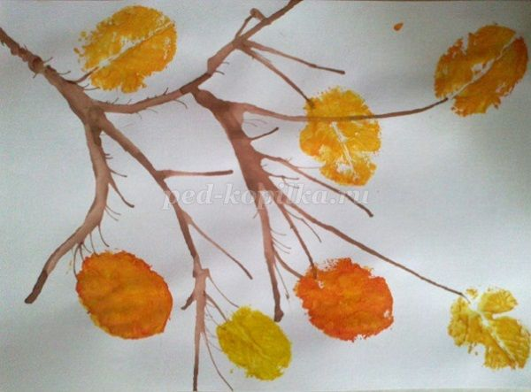

Вот такая осенняя ветка получилась.